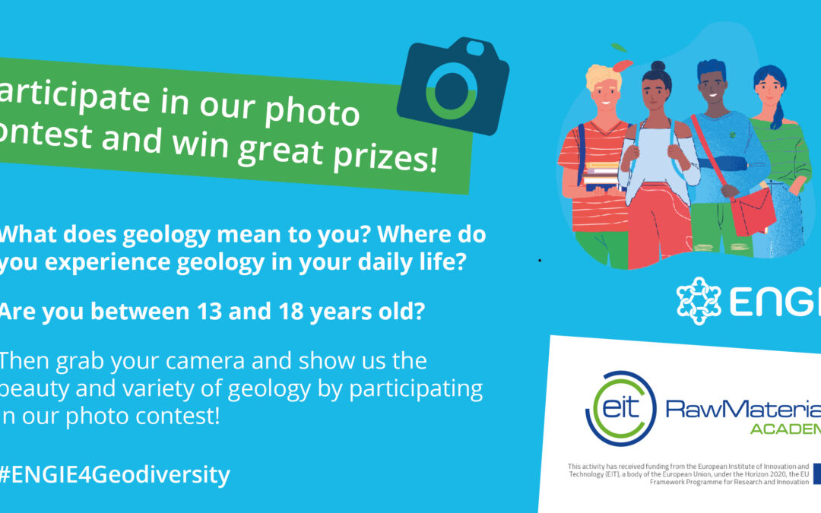

Το engie project διοργανώνει διαγωνισμό φωτογραφίας με γεωλογικό περιεχόμενο για νέους 13-18 ετών. Μπορείς να ανεβάσεις έως τρεις φωτογραφίες με θέμα:
- Την ομορφιά και την ποικιλία του φυσικού περιβάλλοντος
- Υλικά που προέρχονται από τη γη και τα χρησιμοποιούμε καθημερινά.
Ο διαγωνισμός λήγει στις 22/4/2022.
Οι τρεις καλύτερες φωτογραφίες κερδίζουν πλούσια δώρα!
Για περισσότερες πληροφορίες μπείτε στο σύνδεσμο:
https://www.engieproject.eu/2021/09/21/engie4geodiversity-photo-contest/
Οι ενδιαφερόμενοι / ες μπορούν να απευθύνονται στην κα Μ.Καρπούζα

